День государственного флага России в ДОУ. Сценарий
Цель:
Воспитывать граждан своей страны через любовь к своей Родине.
Формировать основы патриотизма.
Вызвать у детей положительные эмоции.
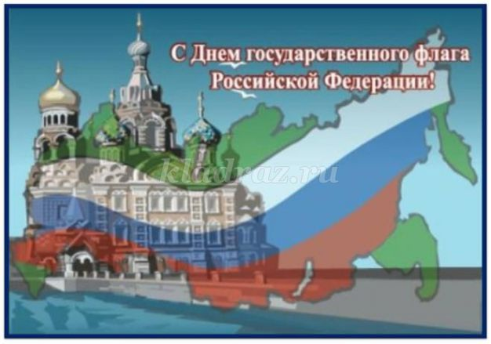
Задачи:
Познакомится с символическим значением флага России;
Воспитывать любовь и уважение к своей Родине, гордость за свою страну, свой народ.
Вызывать желание участвовать в празднике, стремиться к победе.
Закрепить знания детей о символическом значении цветов государственного флага России,
Воспитывать гражданско-патриотические чувства,
Развивать ловкость.
Ведущий:
Дорогие ребята!
22 августа наша страна отмечает замечательную торжественную дату –
День рождения Российского флаг.
Россия – большая и прекрасная страна.
Мы славим тебя, родная Россия.
Хотим, чтоб страна, была наша сильной.
Пускай гордо знамя в небо взлетит,
И песня Росси над миром звучит.
Песня: «Как наша Россия прекрасна».
Ведущий:
Ребята, при открытии любого торжественного праздника, звучит гимн Страны.
Гимн – это тоже символ государства, эта музыка нас наполняет чувством радости и гордости за нашу Великую Державу – Россия!
Для торжественного открытия праздника внести Государственный флаг Российской Федерации!
Ведущий:
Флаг нашей страны имеет свою историю.
Много веков тому назад вместо флага люди использовали шест, привязывали к его верхушке пучки травы, красили ее, это был – стяг! Так раньше называли флаг.
С ним выходили на праздник, на улицу во время какого- то мероприятия, т.е. знамения.
Оттуда и пошло название большого и главного флага - знамя!
Главным назначением стяга было собрать, «стянуть к себе» воинов для защиты своей земли — села или городка.
Потом стяги стали делать из ткани.
И в те времена, и сейчас цвету придается особый смысл.
Белый цвет означает мир и чистоту совести,
синий — небо, верность и правду,
красный — огонь и отвагу.
Эти цвета издревле почитались на Руси.
Мы говорим «синее море», «белый свет», «весна-красна», «красная девица», употребляя слово «красный» в значении «красивый».
Видимо, не случайно белый, синий и красный цвета стали цветами Государственного флага России.
Дорогие друзья, в начале праздника вы получили кружочки
определённого цвета, белого, синего или красного.
Это цвета флага России.
Сейчас, как только зазвучит музыка, вам нужно будет
собраться в группы по цветам. Там, где белый шар,
подходят с белыми кружечками, к синему шару, с синими и к
красному, с красными кружечками.
Ребенок:
Ребенок:
Три оттенка флага,
И страна им рада.
Отмечает праздник гордо,
День и чести, и свободы.
Ребенок:
Флаг наш — символ доблести.
И народной гордости.
У России- важный день -
Отмечать нам нужно всем!
Ведущий:
С красной полоской флаг – в ней кровь отцов и дедов,
С красным цветом Россией добыты честь и победа.
Красная рябина под окном растет, красная девица по воду идет.
А зимою белой, ну-ка, посмотри, красные на ветках птицы – снегири!
Как красив красный цвет, лучше цвета в мире нет.
Он для Родины нашей всех милей и краше!
Красные загадки:
1. Бусы красные висят, из кустов на нас глядят.
Очень любят бусы эти дети, птицы и медведи… (малина)
2. Ярко-красные томаты на кустах ведут дозор.
Приготовим мы салаты, скажем: «Вкусный… »… .(помидор)
3. Длинный тонкий стебелек, сверху – алый огонек.
Не растенье, а маяк – это ярко красный… (мак)
Ведущий:
Синяя полоса – цвет неба ясного, чтоб жизнь в нашей стране была прекрасная!
Синие озера, цепи синих гор, расстелился в поле васильков ковер.
Солнышко сияет в синих небесах, а у россиянок синие глаза.
Как красив синий цвет, лучше цвета в мире нет.
Он для Родины нашей всех милей и краше!
Синие загадки:
1. По нему летают тучи и порхают облака.
И оттуда солнца лучик льется в окна, как река… (небо)
2. То фиолетовый, то голубой, он на опушке встречался с тобой.
Названье ему очень звонкое дали,
Но только звенеть он сумеет едва ли… (колокольчик)
3. Бежит, журчит, волнуется – все на нее любуются.
Никак не остановится, назад не поворотится… (река)
Ведущий:
Белый цвет – в нем добро, любовь и чистота.
Мы хотим жить в мире и в дружбе на века.
Белые березы, белые снега, белые на небе тают облака.
Белые туманы и цветущий сад, журавли над нами белые летят.
Как красив белый цвет, лучше цвета в мире нет.
Он для Родины нашей всех милей и краше!
Белые загадки:
1. Лежало одеяло, мягкое, белое, землю грело.
Ветер подул – одеяло согнул.
Солнце припекло – одеяло потекло… (снег)
2. Осенью его сажают, а весной ростки встречают.
Убивает он микробы, и расти здоровым чтобы,
Нужно есть его всегда – с ним болезни не беда!
Много съесть его не смог, потому что он… (чеснок)
3. Белый столбик встал в лесу, боится волка и лису.
С ними он играет в прятки – бегом без оглядки… (заяц)
Ведущий:
А теперь игра на внимание. «Белый, синий, красный».
Увидите красный флажок – надо хлопать в ладоши,
увидите синий флажок – надо топать ногами,
увидите белый флажок – надо крикнуть: «Ура!»
Ведущий:
Ребята, где можно увидеть наш флаг?
(на Кремле, на зданиях, школах, д\садах, на государственных предприятиях…)
И раньше и сейчас солдаты идут в бой за Родину под флагами своего государства.
Когда проходят спортивные мероприятия (соревнования, спартакиады, олимпиада) между государствами, то в честь победителей поднимают флаг того государства, где победили спортсмены.
Ведущий:
Давайте и мы проведем игры-соревнования:
Игра: «Передача флага в шеренге»
Дети делятся на 2 команды. Каждая команда строится в одну шеренгу. У первых игроков флаг в руках. По сигналу дети быстро передают флаг из рук в руки, в шеренге, в одном направлении. Последний поднимает флаг вверх.
«Собери Российский флаг»
1. Дети делятся на две команды по четыре человека. Первые игроки прикрепляют палку, а остальные прикрепляет на магнитную доску полоску флага в правильной последовательности.
2. Предлагается составить флаг из девяти кубиков (три белых, три синих, три красных).
А сейчас мы все вместе посмотрим мультфильм о нашем Российском флаге.
"Сказка о том, как Петр - царевич цвета для флага российского искал"
Ведущий:
Если долго-долго-долго в самолете нам лететь,
Если долго-долго-долго на Россию нам смотреть,
То увидим мы тогда и леса, и города,
Океанские просторы, ленты рек, озера, горы…
Мы увидим даль без края. И поймем тогда, какая
Наша Родина большая, необъятная страна!
Музыкальная композиция (с флажками): «Мы дети твои Россия».
Ведущий:
Велика Россия и бескрайна, но с любых высот все видят знак:
То, что Родина сильна необычайно – это наш трехцветный русский флаг!
Всех с Днем флага поздравляю, быть счастливыми желаю.
Пусть вас флаг всегда хранит, от врагов пусть защитит.
Презентация: «Белый, синий, красный».
Ведущий:
Пусть славится мощью своею Россия, большая и добрая наша страна!
И по ветру флаг развивается сильно, во веки веков и на все времена!

